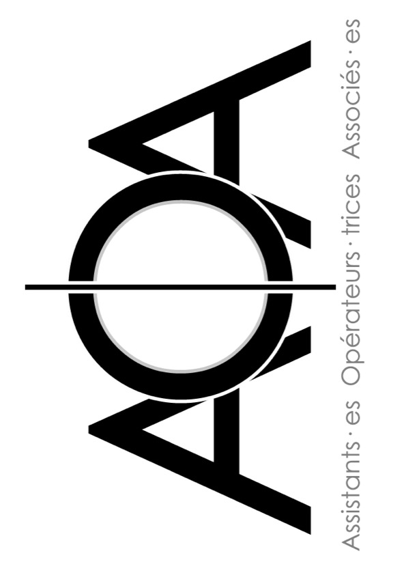

*Illustration d’arrière plan*

*A remplacer par la vôtre !*

**TITRE DU DOSSIER**

SOUS-TITRE DU DOSSIER

Introduction succincte du sujet du dossier, sous forme de phrase d’accroche par exemple, de résumé rapide, de questionnement …

Quelques lignes maximum, le tout tenant sur la page de garde.

Par ***(Nom de la ou les personnes écrivant le sujet)***

Merci d’écrire en utilisant la police « AVENIR », sauf pour des besoins esthétique ou les Titres. Une écriture de taille 12 ou 14 est généralement la plus adaptées pour les corps de texte. Des encarts en plus petite police restent lisibles une fois imprimés, mais des tailles entre 5 et 10 sont peut adaptées pour un documents entier.

* Évitez les retraits et espacements (les mettre à 0 dans « Mise en page »)
* Une image contenant capture d’écran, noir, conception

  Description générée automatiquementCorps de texte en « justifier »
* Une image contenant texte, capture d’écran, Police, nombre

  Description générée automatiquementÉvitez tant que possible les pages avec uniquement des illustrations. Vous pouvez manager les images avec les outils « Position » et « Renvoi à la ligne automatique » dans « Mise en page », afin de déplacer l’image dans la page, gérer le texte autour, au-dessus, en dessous. Et si besoin, créez une « Zone de texte » dans « Insertion ».
* Une fois assemblées des images, zones de texte, formes, … vous pouvez les « Grouper » pour n’en faire qu’une entité. Clic-droit après sélection des objets – « Grouper » ou « dissocier » si besoin.
* Vous pouvez rajouter un numéro de page dans le pied de page si vous le souhaitez, dans « Insertion » puis « Numéro de page »

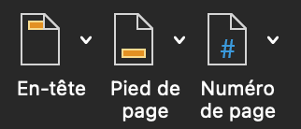

Idem pour un sommaire, en utilisant l’outils Titre.

* Vous pouvez créer des liens hypertexte en sélectionnant du texte, puis clic-droit – « lien hypertexte ». Copié l’URL de votre page dans l’encart prévu pour.

* Une image contenant logiciel, texte, ordinateur, Logiciel multimédia

  Description générée automatiquementVous pouvez utiliser la couleur **orange** du site internet (HEX - #ff6600 et RGB - 255,102,0), couleur généralement liée à l’identité visuelle de l’Association, ou des variantes allant jusqu’au **jaune dorée** sauf si votre sujet nécessite des couleurs spécifiques (*par exemple, pour un sujet « tournage marin », on pourrait envisager d’utiliser une couleur bleue*)

L’outils « couleur supplémentaire » vous permet aussi de récupérer la couleur grâce à la pipette »

Évidemment, si vous n’utilisez par Word, vous pouvez appliquer les mêmes principes (sur Page ou Open Office par exemple). La police Avenir est téléchargeable sur [DaFont](https://www.dafont.com/fr/) entre autre.

Enfin, vous pouvez aussi nous solliciter pour la mise en page, si vous ne souhaitez pas la réaliser vous-même ! Merci d’envoyer le dossier à ***secretaire@aoassocies.com***